 | متوسطة : محمد الصالــــــــــــــــــــــــح الزواوي | الموسم الدراسي:2023/2024
 | المستوى : أولى متوسط | مدة الاختبار: ساعة ونصف
֎اختبار الفصل الثالث في مادة العلوم الفيزيائية والتكنولوجيا֎
20
 | الاسم واللقب : ................................................ القسم : ................

֎التمرين الأول: (06 نقاط)
من خلال الأجسام المستخدمة في الصورة المقابلة والتي تمثل مجموعة من المنابع الضوئية (أجسام مضيئة وأجسام مضاءة) واعتمادا على مكتسباتك القبلية في وحدة المنابع والأوساط الضوئية اجب عما يلي :
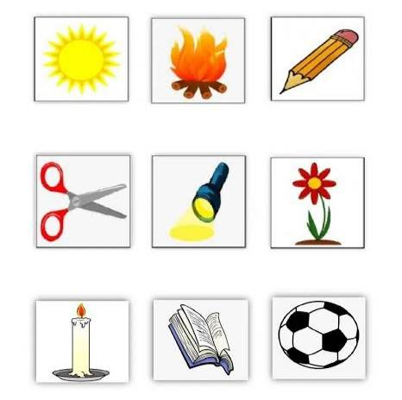
1) ما تعريف الأجسام المضيئة والأجسام المضاءة ؟
الأجسام المضيئة هي ........................................................
الأجسام المضاءة هي.........................................................
قلــــــــم لهـــــــب شمس

2) صنف الأجسام السابقة في الجدول التالي :
أجسام مضيئة |  | أجسام مضاءة
طبيعية | اصطناعية | طبيعية | اصطناعية  زهـــــرة مصباح الجيب مقــــــــص
 |  |  | كـــــرة كتــــــاب شمعة مشتعلة

3) ضع (ص) أمام العبارة الصحيحة و (خ) أمام العبارة الخاطئة
- الأوساط العاتمة : هي التي لا يمر الضوء عبرها ولا نرى الأجسام خلفها (....)
- الأوساط الشافة : هي التي تسمح بمرور الضوء عبرها كليا، ونرى الأجسام خلفها بوضوح(....)
- الأوساط الشفافة : هي التي تسمح بمرور الضوء عبرها جزئيا، ولا نرى الأجسام خلفها بوضوح (....)

֎التمرين الثاني: (06 نقاط)
أحس يوسف بتعب شديد فقام بإذابة قرص فوار ( Vitamine C ) في كوب من الماء النقي كما في الشكل
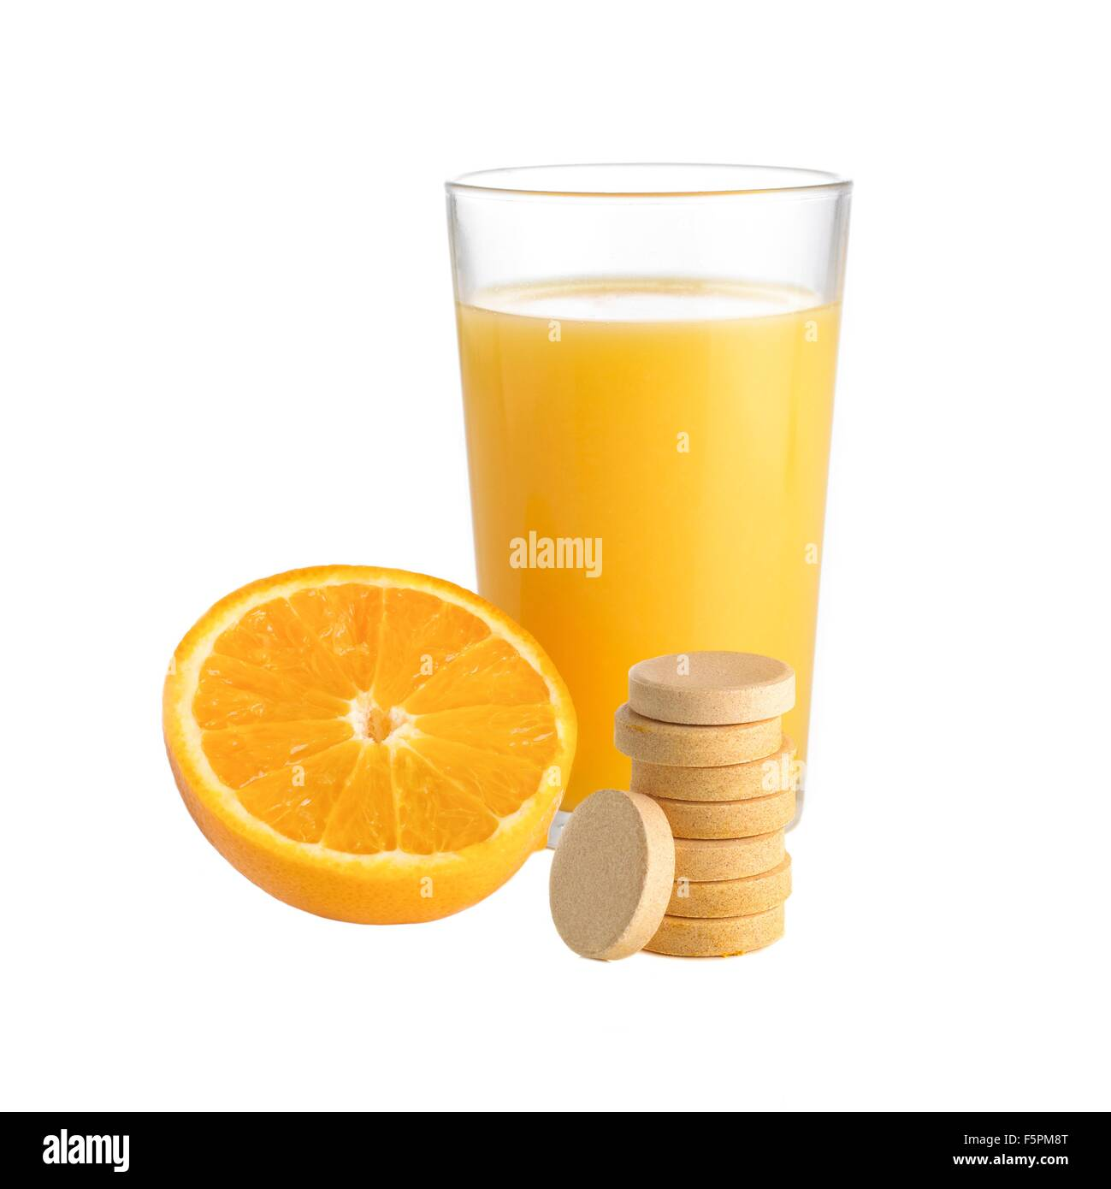

1) ما نوع الخليط الذي تحصل عليه يوسف ؟ علل
نوع الخليط : ...................... التعليل : ....................................

2) حدد المذيب والمذاب في التجربة السابقة وما اسم المحلول الناتج ؟
المذيب هو ............... والمذاب هو .....................
اسم المحلول الناتج......................

إذا علمت أن كتلة القرص الفوار g 8 وحجم الماء النقي ml 50
3) احسب التركيز الكتلي للجسم الناتج بوحدة (g/l)
العلاقة الرياضية : ................................... التطبيق العددي ........................................................

لاحظ يوسف بعد مدة زمنية أن القرص الفوار لم يختف كليا في الماء
4) اقترح حلا مناسبا حتى تنحل الكمية المتبقية من القرص وماذا نسمي هذه العملية ؟
الحل..............................................................اسم العملية..................................................
֎الوضعية الإدماجية: ( 08 نقاط)
الجـــــــــــــــــــــــزء 1
في العديد من الدول مثل مصر وتركيا يتم تحضير مشروب القهوة بطريقة صحية
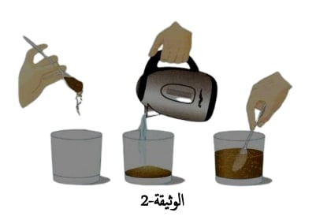
بمزج الماء الساخن ثم يخاط ويترك لمدة طويلة ليركد البن
المطحون إلى الأسفل
1/ مانوع الخليط المجهّـــــز ؟........................................
علل الإجابة؟..........................................................
...........................................

2/ ويتم تحضير القهوة بأدوات أخرى تقوم على تصفية البن
من خلال الوثيقة التالية :

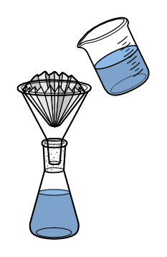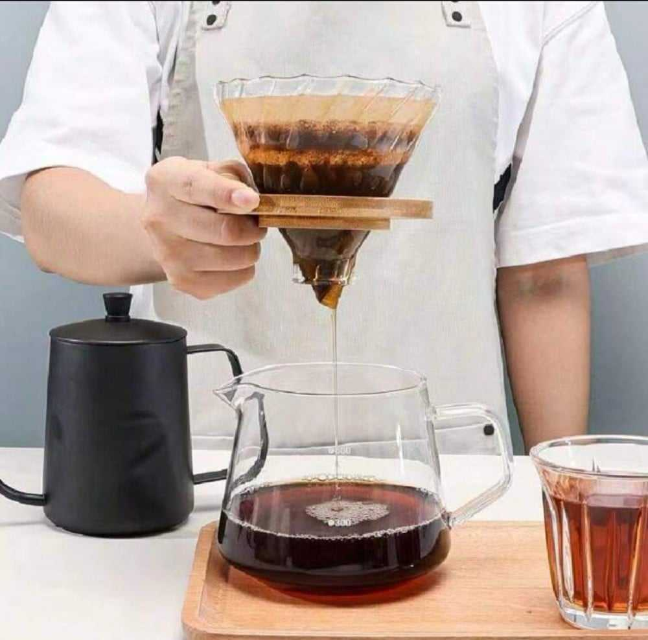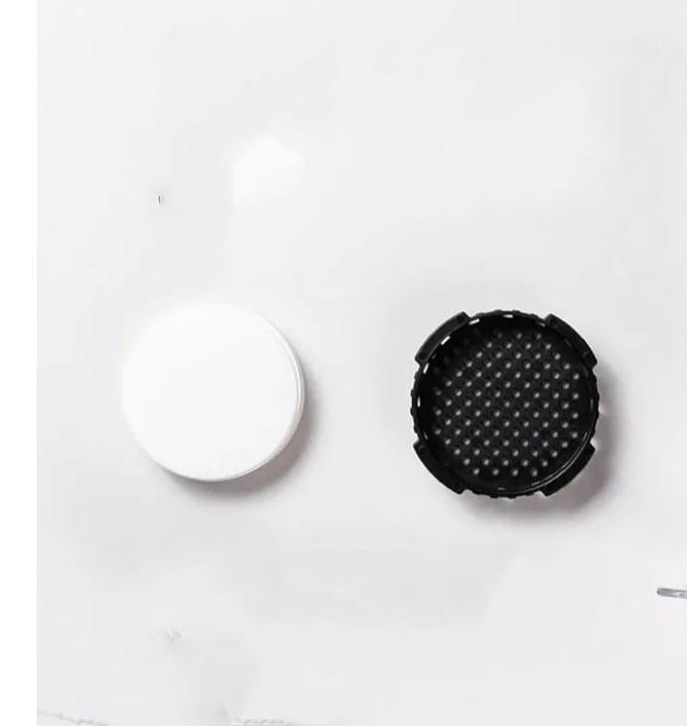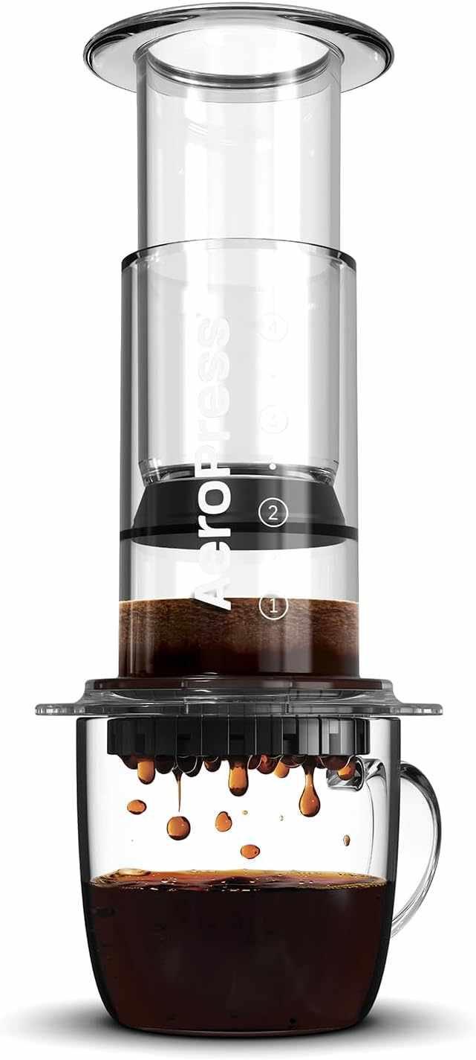
ورق الترشيح

مصـــــــــفاة

.

- ماذا تسمى هذه العملية التي قمنا بها للحصول على قهوة صافــــــــــــــــــــــــــــــــــية ؟
................................................................................................................................

- أذكــــــــــــــــر بديلا آخر للمصفاة حتى نتحصل على سائل صافي حسب مادرست .
......................................................................................................................................
الجــــــــــــــــــــــــزء 2
/ للمـــــــــــــــــــــــاء النقي معاييـــــــــــــــــر , أذكرهــــــــــــــــا .
................................................................................

/ اذكر طرق فصل خليط الماء العكر للحصول على مـــــــــــأء مقطردون شرح ؟ ترتيب المراحـــــــــل مهـــــــــــــم
...............................................................................................................................

هل تعلــــــــــــــــــم عزيزي التلميذ هذه المعلومة :
يميل الكثيرون عند صنع القهوة التركية إلى سكب الماء المغلي على القهوة على الفور، إلا أن الماء الساخن ضار بشكل خاص بطعم المشروب، لأنه يسهم في إطلاق مواد مريرة من القهوة، وتتبخر الرائحة أيضا في وقت قصير جدا، وتعتبر القهوة بتلك الحالة ضارة أيضا بالمعدة، لذا من الأفضل تحضير القهوة بدرجة حرارة ماء تتراوح من 90 إلى 95 درجة

